Бюджетное учреждение
социального обслуживания Ивановской области
«Комсомольский центр социального обслуживания»

Проект
«ВИРТУАЛЬНЫЕ ПУТЕШЕСТВИЯ ПО ВСЕМУ МИРУ»
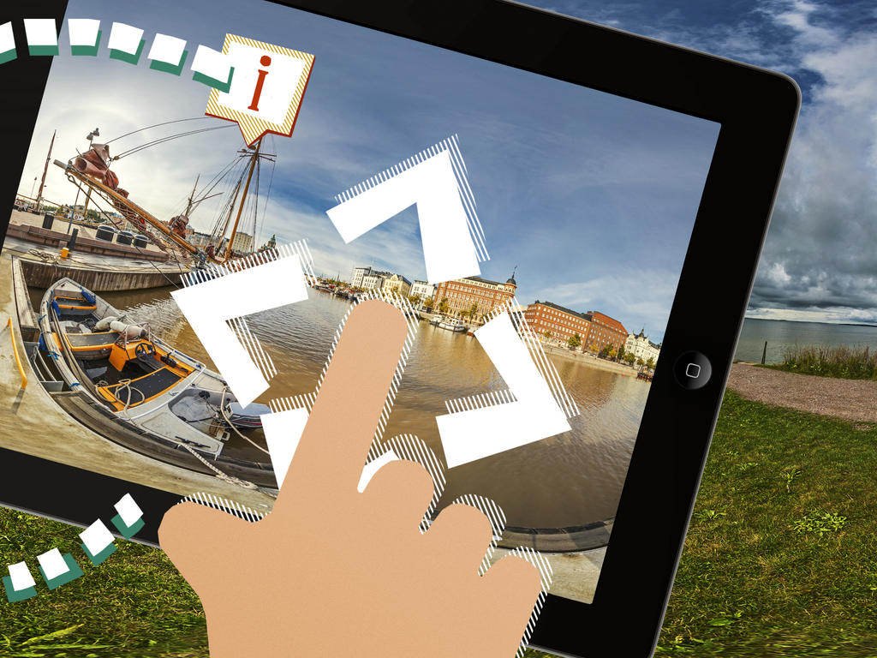

2018
Информационная карта:
Наименование учреждения | ОБУСО «Комсомольский ЦСО»
Руководитель учреждения | Кузнецова Елена Анатольевна
Название проекта | «Виртуальные путешествия по всему миру»
Руководитель проекта | Булякина Надежда Александровна,  заведующий отделением социального обслуживания на дому, 8 (4932) 4-14-95,  komsomolsk.cso@yandex.ru
Цель | Социокультурная реабилитация людей пожилого возраста и инвалидов, развитие их личностного потенциала через реализацию инновационной технологии организации досуга «Виртуальные путешествия по всему миру»
Задачи | 1) Организация досуга граждан пожилого возраста и инвалидов в рамках реализации проекта «Виртуальные путешествия по всему миру».  2. Развитие личностного потенциала пожилых людей и инвалидов:  - содействие культурному, познавательному и духовному развитию граждан пожилого возраста и инвалидов, а именно: приобщение к региональному и мировому культурному наследию, расширение кругозора;  - профилактика негативных возрастных и личностных проявлений у граждан пожилого возраста и инвалидов: развитие познавательных и коммуникативных навыков, тренировка памяти, развитие образного мышления;  - формирование у пожилых людей и инвалидов интереса к истории, культуре и окружающему миру.  3) Улучшение эмоционального состояния пожилых людей и инвалидов
Целевая группа по проекту | Получатели социальных услуг на дому, проживающие в п. Писцово
Сроки реализации проекта (всего месяцев) | февраль, март, апрель, май, июнь, июль 2018 г.

Концепция проекта
В последние годы пожилых граждан все больше привлекает изучение современных реалий через общение с интересными людьми, их сверстниками и молодежью, в том числе через Интернет. Интересное проведение досуга обычно приносит пожилому человеку чувство удовлетворения, а значит, улучшается его самочувствие. Виртуальные путешествия позволяют пожилым гражданам экономно удовлетворить свои духовные и интеллектуальные потребности в расширении кругозора, оздоровиться за счет получения позитивных впечатлений и эмоций. Именно поэтому одним из востребованных направлений социокультурной реабилитации пожилых граждан является виртуальная туротерапия – технология, в основу которой положены туристические и экскурсионные виды деятельности с помощью компьютерных технологий. Ощущение причастности к интересным событиям, происходящим в окружающем мире, желание, возможность реализовать давние мечты по изучению мира, исторических и культурных мест, обмен впечатлениями с единомышленниками значительно повышает качество уровня жизни пожилых граждан.
Туротерапия – реабилитационная технология социально-культурной деятельности, в основу которой положены туристические виды: путешествия, экскурсии. Реабилитационная направленность: развитие физических возможностей, отвлечение от личных проблем, выработка позитивной установки, культуротворчество. Виртуальный туризм – всесезонен. Он создает сферу полноценного общения, возможность установления социальных контактов. Также, туризм способствует расширению кругозора, появлению интереса к окружающей жизни, уверенности в себе, повышению самооценки, появлению новых друзей.
Данный проект дает возможность получателям социальных услуг на дому участвовать в социальной жизни общества и приобщаться к культурно-историческим и религиозным ценностям, а также расширять круг своих социальных контактов путем общения с другими участниками проекта. Преимуществами проекта «Виртуальные путешествия по всему миру» является тот факт, что его участники могут расширить свой кругозор, не затрачивая при этом финансовых ресурсов. Также данная программа доступна для людей, не имеющих возможности путешествовать в реальности в силу ослабленного здоровья.
Проект «Виртуальные путешествия по всему миру» технически реализуется посредством демонстрации слайд-шоу и видеофильмов с использованием компьютерной техники и кинопроектора.
План проведения «Виртуальных путешествий» составляется и изменяется на основе предпочтений получателей социальных услуг, выявленных по результатам анкетирования.
Периодичность проведения «виртуальных путешествий» - 1-2 раза в месяц.
Участники проекта могут виртуально «посетить» достопримечательности Ивановского района, Московской области, России, а также Бразилию, Израиль, Францию, Италию и другие страны мира.
«Виртуальные путешествия по всему миру» позволяют поддерживать не только положительное эмоциональное состояние пожилых людей и инвалидов, но и налаживать новые социальные связи, информационно обогащают и формируют активную жизненную позицию.
Из-за ограничений в активном передвижении получатели социальных услуг на дому не могут принимать участие в активных культурно-досуговых мероприятиях. Таких как участие в экскурсионных выездах, участие в массовых праздничных мероприятиях, спортивных эстафетах и т.д. Адаптация маломобильной категории граждан проходит достаточно болезненно. Выходом из сложившейся ситуации может стать разработка и внедрение новых досуговых форм работы с данной категорией граждан.
Разработана модель «виртуальной туротерапии», которая состоит из 3 блоков:
1. проведение анкетирования.
2. просмотр фильмов
3. обсуждение фильма, оценка психоэмоционального состояния граждан.
Перечень оборудования, необходимого для осуществления обслуживания пожилых граждан и инвалидов «Виртуальные путешествия по всему миру»:
1) мультимедийное оборудование ОБУСО «Комсомольский ЦСО»
2) цифровой информационный материал
Информационное обеспечение проекта
Информация о работе «Виртуальные путешествия по всему миру» будет размещаться на сайте учреждения.
Финансово-экономическое обеспечение проекта

Финансовое обеспечение реализации проекта будет осуществляться в пределах текущего финансирования деятельности учреждения.
Содержание проекта по форме:

N  п/п | Этапы реализации проекта (с указанием мероприятий по проекту, изложенных в хронологическом порядке) | Сроки реализации | Показатели результативности
1. | Проведение анкетирования по оказанию социально-культурных услуг для пожилых людей и инвалидов.  (разработка и подготовка раздаточного материала;  организация и проведение анкетирования среди пожилых людей и инвалидов;  обработка полученных результатов) |  | Данный метод позволит определить, насколько пожилых людей относящихся к числу маломобильных удовлетворяет имеющийся в Центре социально-культурный досуг. И выявить необходимость коррекции уже имеющихся форм досуговой деятельности
2. | Разработка проекта  – создание проектной группы, в которую будет входить:  1) экскурсовод виртуальной экскурсии;  2) программист;  3) копирайтер (человек, который занимается сбором информации для презентаций)
3. | Составление организационного плана работы: 1) определение технического оборудования для обеспечения проекта; 2) сбор фото, видео информационных источников для планируемых мероприятий; 3) определение тематики планируемых экскурсии; 4) определение места и времени планируемых экскурсий;
4. | Реализация проекта  1) информационное оповещение о предстоящих экскурсиях среди пожилых людей; 2) установка оборудования для проведения экскурсии на месте проведения; 3) сбор участников экскурсии; 4) проведение виртуальной экскурсии согласно установленному плану.

Ожидаемые результаты
Внедрение новой услуги позволит разнообразить досуг пожилых людей и инвалидов. Создание условий для возможности организации совместного время препровождения клиентов центра. Виртуальный туризм даст возможность взглянуть пожилым людям "побывать" в разных странах мира, при этом данная технология требует минимальных финансовых ресурсов и гарантирует безопасность.
В результате реализации проекта ожидается:
1. Рост числа пожилых людей и инвалидов, ориентированных на содержательные виды организации досуга.
2. Внедрение новой услуги позволит разнообразить досуг пожилых людей и инвалидов;
3. Создание условий для возможности организации совместного время препровождения клиентов центра.

